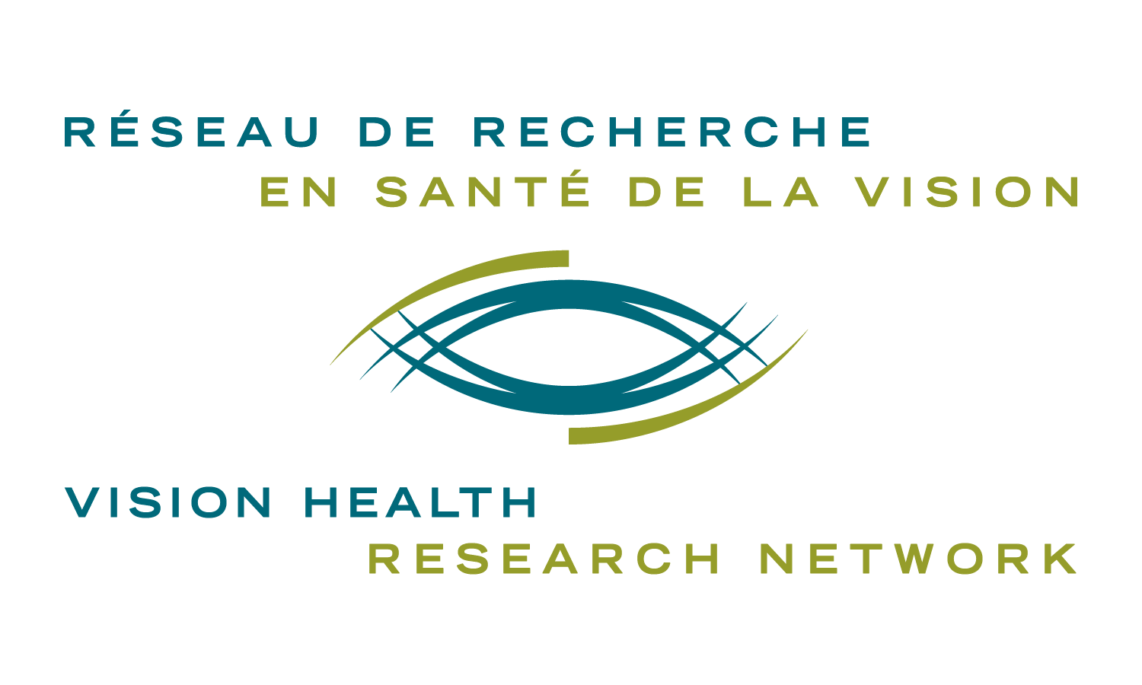
FINANCEMENT POUR L’ORGANISATION D’UN ÉVÈNEMENT SCIENTIFIQUE PAR UN MEMBRE DU RRSV

RÉSEAU DE RECHERCHE EN SANTÉ DE LA VISION

Concours 2021-2022

RÈGLEMENTS

Dates limites de dépôt des demandes: 30 septembre 2021*
28 février 2022*

*Advenant que ces dates tombent un vendredi ou un samedi, le candidat aura jusqu’au dimanche soir pour faire parvenir sa demande au RRSV.

Objectif
L’objectif de cette initiative est d’apporter un soutien financier aux membres du Réseau de recherche en Santé de la vision (RRSV) qui organisent une activité de diffusion ou de transfert de connaissances (conférence, symposium, congrès scientifique provincial, national ou international, café scientifique) dans le domaine de la recherche en vision.

Admissibilité
Pour être admissible à ce type de financement:
- Le candidat doit être un membre actif en règle du RRSV.
- Il doit être l’organisateur ou faire partie du comité organisateur de l’activité scientifique.
- L’évènement doit avoir un lien direct avec la recherche en santé de la vision.

Le dossier doit inclure:
- Formulaire ci-dessous dûment rempli
- Preuve de participation à l’évènement à titre d’organisateur (courriel, lettre officielle, etc.)

Critères de sélection
La priorité sera accordée aux demandes répondant aux objectifs du Réseau, soit :
- intérêts et retombés pour le réseau;
- visibilité du réseau à l’international;
- promotion des infrastructures (valorisation, amélioration, publicité);
- promotion des banques de tissus;
- potentiel d’attraction pour les collaborateurs.
Le financement sera accordé à la demande ayant le plus fort impact (i.e. au plus méritant).

Montant du financement et nombre de prix
Un financement d’une valeur maximale de 1500$ sera octroyé. Le montant du financement est tributaire de la disponibilité des fonds. Un seul financement par année financière par axe pourra être attribué dans le cadre de ce programme. La remise de prix aux journées scientifiques n’est pas une dépense admissible.

Engagement
Tout récipiendaire d’un financement pour des journées scientifiques s’engage à:
- Inclure le logo du RRSV dans le programme;
- Reconnaître le soutien du RRSV partout où indiqué, en utilisant l’un des libellés suivants, selon la langue de publication et le sujet traité:
  - « Le Réseau de recherche en santé de la vision» ou « The Vision Health Research Network »
  - ou s’il s’agit d’un projet en lien avec la DMLA : « La Fondation Antoine-Turmel et le Réseau de recherche en santé de la vision » ou « The Fondation Antoine-Turmel and The Vision Health Research Network »
- Faire la promotion du Réseau pendant l’évènement, afin d’en accroître la visibilité, de stimuler l’intérêt d’éventuels nouveaux membres et de favoriser les collaborations de recherche;
- Répondre aux demandes de suivi que lui enverra le RRSV pour fins d’évaluation de ses programmes de financement.

Prière de faire parvenir une copie de votre demande au: reseau.vision@ircm.qc.ca

FINANCEMENT POUR L’ORGANISATION D’UN
ÉVÈNEMENT SCIENTIFIQUE PAR UN MEMBRE DU RRSV

Concours 2021-2022

FORMULAIRE

☐ 30 Septembre* ☐ 28 Février*

*Advenant que ces dates tombent un vendredi ou un samedi, le candidat aura jusqu’au dimanche soir pour faire parvenir sa demande au RRSV.

Veuillez remplir les sections suivantes en ajoutant le nombre de lignes nécessaires.

Salutations (M, Mme, Dr, Dre) :

Nom, Prénom :

Adresse courriel :

Adresse postale :

Téléphone :

Axe:

Université, faculté et département :

Date de l’évènement :

Montant demandé : ☐ 500 $ ☐ 750 $ ☐ 1000 $ ☐ 1500 $ Autre, précisez :_____________

Titre de l’évènement :
Type d’évènement : ☐ Conférence ☐ Congrès ☐ Café scientifique ☐ Symposium ☐ Autre :__________
Site internet :
Endroit :
Participants ciblés :
Participation ciblée : ☐ Locale ☐ Régionale/Provinciale ☐ Nationale ☐ Internationale
Description de l’évènement (environ 250-350 mots):

Utilisation des fonds (justification et montants détaillés, budget):

Rôle du candidat dans le cadre de l’évènement (joindre une pièce justificative):

Est-ce que cet évènement porte au moins en partie sur la DMLA? ☐oui ☐non

Pour de plus amples informations et/ou pour confirmer votre admissibilité :
Réseau de recherche en santé de la vision
Télétravail : 438-825-1425 / IRCM : 514-987-5636
reseau.vision@ircm.qc.ca
reseauvision.ca

